Praktischer Nachweis
Die in Kapitel 2 beschriebene Situation hat einen nachweisbar signifikanten Einfluß auf das Fließverhalten der Müggelspree. Auf der Basis der Daten des Landesumweltamtes für die zur Zeit vorhandenen Meßdaten an den Pegeln der Müggelspree wurden verschiedene Jahre verglichen. Als Basis des Vergleichs dienten die Fließmengen am UP Große Tränke (Kilometer 31,8) sowie am Pegel Hohenbinde (Kilometer 5,4).
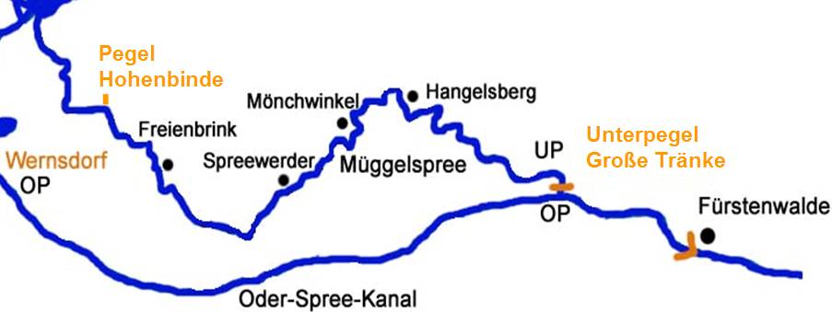
Abb.1: Lage der Pegel an der Müggelspree
Das gesamte Einzugsgebiet der Müggelspree ist hydrologisch ein relativ abgeschlossenes Gebiet. Der Oberflächenzufluß erfolgt über die Große Tränke und wird am dortigen UP gemessen. Der Abfluß Müggelspree erfolgt in den Dämeritzsee und wird kurz zuvor am Pegel Hohenbinde erfasst. Die Grundwasserströmung ist von den Rändern des Einzugsgebiets zum Flußverlauf gerichtet. Das bedeutet es gibt keine nennenswerte Grundwasserabströmung aus dem betrachteten Gebiet heraus. Der Grundwasserleiter1 ist in sich abgeschlossen und hat keine Verbindung zu tieferen Grundwasserleitern. Damit läßt sich relativ einfach eine Massenbilanz für das Gebiet aufstellen. Änderungen des Grundwasserspeichers ergeben sich aus dem Oberflächenzufluß, dem Oberflächenabfluß, den Niederschlagsmengen sowie der Evapotranspiration des Gebietes. Die folgende Abbildung zeigt das übliche Verhalten der Einleitmengen am Unterpegel Große Tränke und den Durchflußmengen am Pegel Hohenbinde.
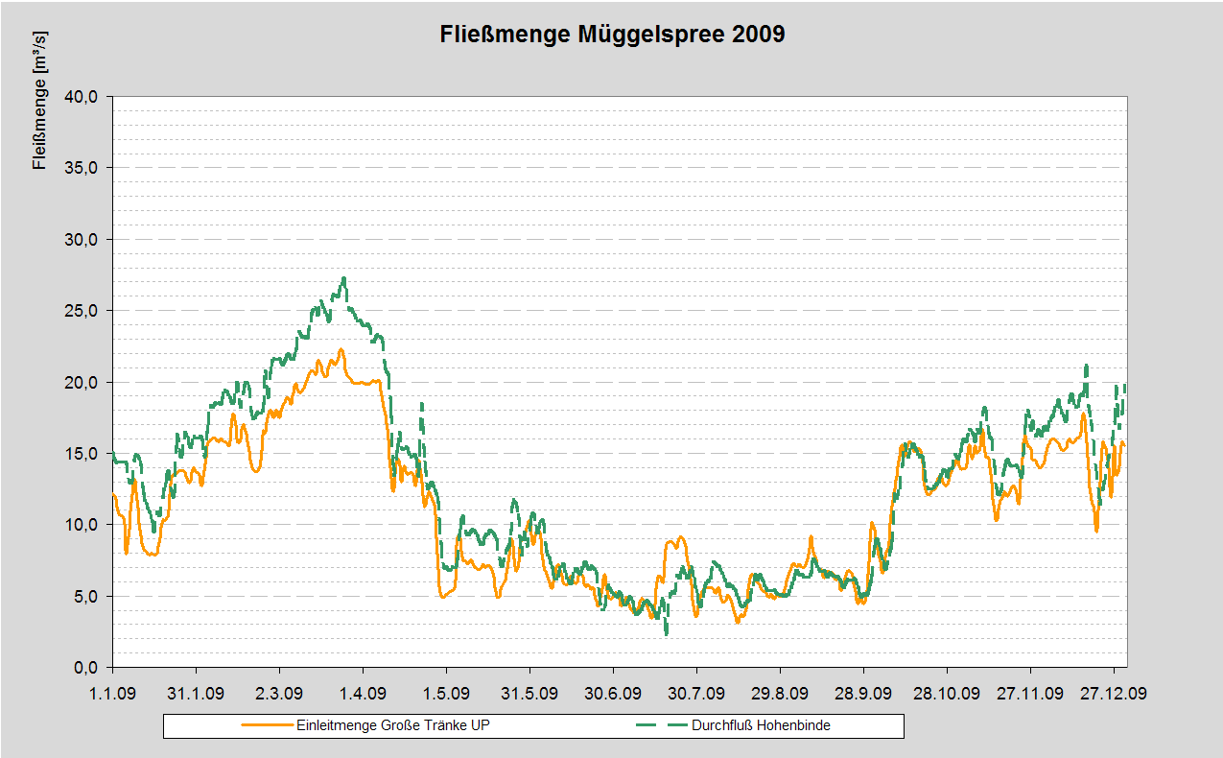
Abb.2: Jährlich übliches Fließverhalten der Müggelspree am Beispiel des Jahres 2009
Im allgemeinen ist die Durchflußmengen am Pegel Hohenbinde höher, was die natürliche Entwässerungsfunktion der Müggelspree bezüglich des Einzugsgebiets dokumentiert. Besonders nach Niederschlägen bzw. nach dem Frühjahrshochwasser sind auch bedeutend höhere Durchflußmengen am Pegel Hohenbinde zu verzeichnen. Nur in längeren Trockenperioden bei Flußpegelanstieg kann der Durchfluß am Pegel Hohenbinde auch etwas geringer sein als die Einleitmenge an der Großen Tränke. Da wirkt die Müggelspree bewässernd. In der Abbildung im Juli 2009 zu sehen (max. 2 m³/s geringerer Durchfluß am Pegel Hohenbinde gegenüber Große Tränke).
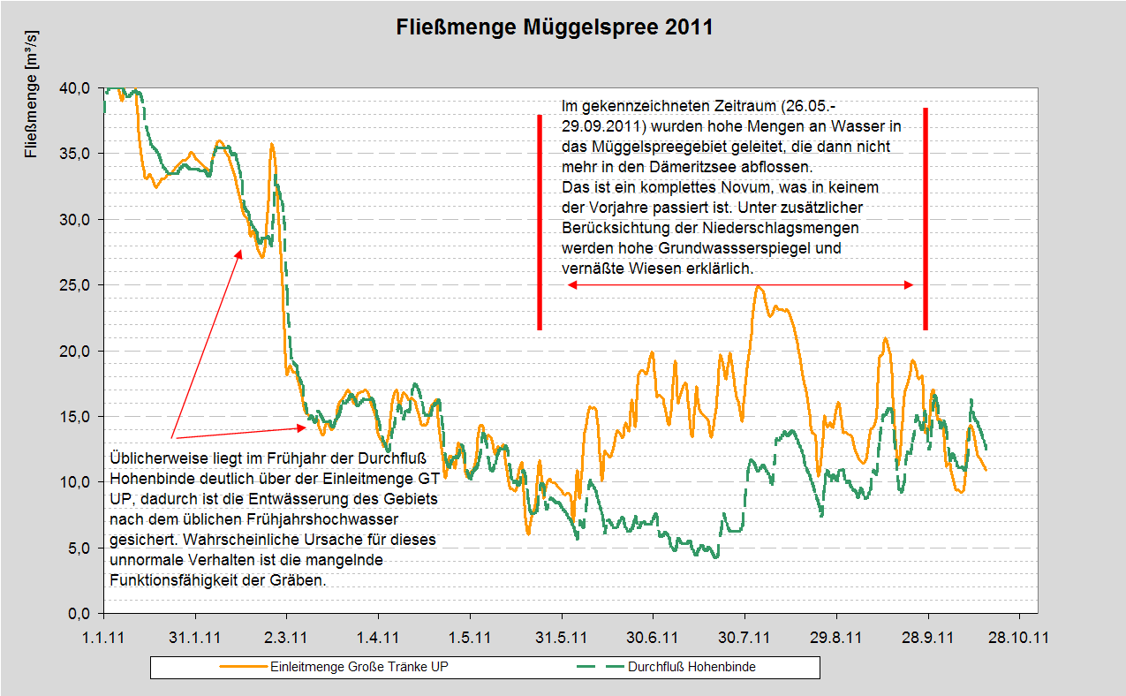
Abb.3: Fließverhalten der Müggelspree im Jahr 2011
Die Abbildung 3 zeigt das Fließverhalten der Müggelspree im Jahr 2011. Es ist eine gravierende Beeinträchtigung des Abflusses festzustellen. Die in den vorangegangenen Abschnitten beschriebene Situation der Müggelspree läßt keine normale Entwässerung des Müggelspreegebiets mehr zu. Die Folgen sind nach Ende des Winterhochwassers 2010/11 bereits wieder drei mal lokale Überschwemmungen in Ortslagen im Zeitraum um den 09.06.11, den 30.07.11 und den 12.09.11 und häufig unbenutzbare landwirtschaftliche Wiesen. Ein Beispiel für die Situation der Wiesen- und Weidenutzung. Im Laufe des 11.10.2011 sind im Müggelspreegebiet 20 mm Niederschlag gefallen. Also nicht außergewöhnlich viel, sondern ein durchschnittliches Niederschlagsereignis. Der Graben SP06 bei Neumönchwinkel war danach bis 5 – 10 cm unter Oberkante Gelände gefüllt. Die Wiesen links und rechtsseitig waren für mindestens eine Woche nicht nutzbar. Wenn solche normalen Niederschlagsereignisse bereits zu Nutzungseinschränkungen führen, ist der Grundwasserhaushalt im Müggelspreegebiet aus der Balance geraten.
Die Diagramme zeigen eindeutig die Müggelspree hat einen Erhaltungszustand erreicht, der nicht mehr beherrschbare Ablußzustände impliziert. Die vielen flachen Stellen in der Müggelspree in Kombination mit der sich daraus ergebenden schnelleren Verkrautung und Wiederverkrautung, die höheren Fließwiderstände des Flusses zeigen bereits erste Auswirkungen durch kontinuierlich höhere Grundwasserstände. Die steigende anteilige Nichtnutzbarkeit der Wiesen und Weiden durch Nässe leitet einen Transformationsprozeß zu Feuchtwiesen ein. Nur durch konsequente Instandhaltung und Wiederherstellung der Fließeigenschaften der Müggelspree ist der Prozess der Entwicklung des Müggelspreegebiets zu einer Sumpfniederung zu stoppen.

